ПОРТФОЛИО
педагога дополнительного образования
Гимаевой Р.Х.

Гимаева Рашида Хамзаевна

Педагог дополнительного образования
Образование: высшее
Московский технологический институт 6.06.1989г.,
инженер-технолог по специальности «Технология швейных изделий»

Специалист высшей квалификационной категории

Стаж работы: 18 лет

Объединение «Первые шаги в электронике»

- Дополнительная общеобразовательная программа «Первые шаги в электронике»
модифицированная, для детей 8 –11 лет, срок реализации 1 год.

Повышение квалификации
- 2019 г. Акционерное общество «Академия «Просвещение», повышение квалификации по дополнительной профессиональной программе «Организация и осуществление дополнительного образования детей с ограниченными возможностями и инвалидностью от 5до 18 лет»
- 2019 г. Автономная некоммерческая организация дополнительного профессионального образования «Межрегиональный институт развития образования», профессиональная переподготовка по программе Дополнительное образование детей и взрослых»
- 2020 г. Онлайн-форум «Педагоги России: дистанционное обучение»
- 2020 г. «Академия «Просвещение», курс «Дистанционное обучение: от создания контента до организации образовательного
процесса»
Награды и поощрения
- 2012 г. Почётная грамота Министерства образования Республики Башкортостан
- 2020 г. Благодарственное письмо оргкомитета Всероссийского конкурса «EnglishLounge» за активное участие
- 2020, 2019 г. Грамота Кармаскалинского информационного центра – филиала ГУП ИД «Республика Башкортостан» за серию публикаций о работе Центра детского (юношеского) технического творчества с.Прибельский
- 2019 г. Благодарственное письмо оргкомитета II Всероссийского фестиваля «Башкирская мозаика», посвящённого 100-летию со дня рождения народного поэта Башкортостана Мустая Карима, за активное участие, популяризацию, развитие идей проекта
Всероссийского фестиваля «Башкирская мозаика»
- 2018 г. Благодарственное письмо Общества с ограниченной ответственностью «Центр поддержки детского, юношеского
и взрослого творчества «Страна детства»» (IV Международный конкурс-фестиваль детского, юношеского и взрослого творчества)
- 2018 г. Всероссийский фестиваль «Башкирская мозаика», посвящённый 100-летию образования Республики Башкортостан Диплом I степени
- 2018г. Благодарственное письмо ГБУЗ «Республиканская детская клиническая больница» за проведение праздничного мероприятия для дительно болеющих детей
- 2018 г. Грамота Кармаскалинского информационного центра – филиала ГУП ИД «Республика Башкортостан» за серию
публикаций о работе Центра детского (юношеского) технического творчества с.Прибельский
- 2018 г. Благодарность МАУК «Кармаскалинской ЦКС» за помощь в подготовке и участие в детском отчетном
концерте «Город детства» Прибельского МДК

Обобщение и распространение опыта работы

Год | Мероприятие
2019  2019  2019  2019  2019  2017  2017  2017  2016 | Доклад на тему: «Роль педагога дополнительного образования в профессиональной ориентации учащихся. Атлас профессий».  Мероприятие на тему: «Игры народов мира».  Занятие для педагогов на тему: «Конструктор «Знаток как средство изучения раздела физики».  Мероприятие на тему: «Дорожные потешки»Мастер-класс на тему: «Обереговая кукла» в рамках фестиваля-марафона культуры «Цвети, многонациональный Башкортостан – земля мира и добра!»  Выступление на педсовете на тему: «Отличие проектной и исследовательской деятельности. Этапы работы над проектом».  Мероприятие, посвящённое Дню Победы «Помните!».  Статья «Помните!», сайт обркарм.ру.  Открытое занятие на тему: «Доброе слово – что лучик света».  Занятие для педагогов «Пойми меня».

Публикации в печатных изданиях с целью освещения работы объединений и педагогов учреждения, обмена опытом, привлечения детей в объединения

Год | Название статьи | Печатное издание
2020 | «Это нужно живым» | «Кармаскалинская новь»
2020 | «Пусть война будет только историей» | «Кармаскалинская новь»
2019 | «Чтобы помнили…» | «Кармаскалинская новь»
2019 | «Правила жизни» | «Кармаскалинская новь»
2019 | «За сохранение традиций» | «Кармаскалинская новь»
2019 | «Занятие только для девочек?» | «Кармаскалинская новь»
2018 | «Привлекая к творчеству» | «Кармаскалинская новь»
2018 | «Особая награда» | «Кармаскалинская новь»
2018 | «Пусть память живет» | «Кармаскалинская новь»
2018 | «Ты можешь сделать сам» | «Кармаскалинская новь»
2017 | «Увлекательный мир» | «Кармаскалинская новь»
2017 | «Красная книга – глазами детей» | «Кармаскалинская новь»
2017 | «Безопасность на дороге» | «Кармаскалинская новь»

Фотоматериалы
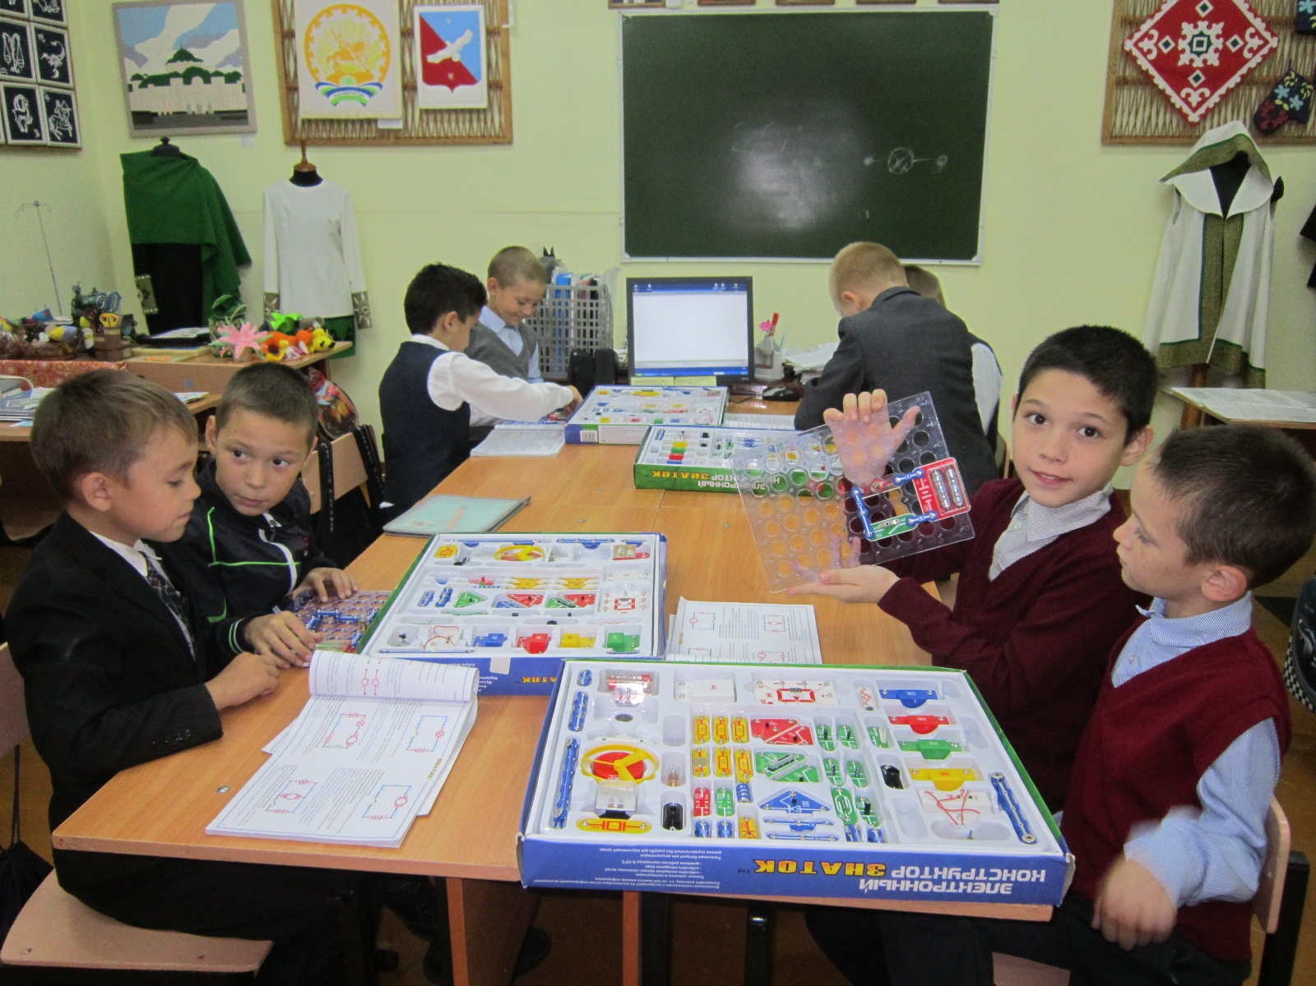
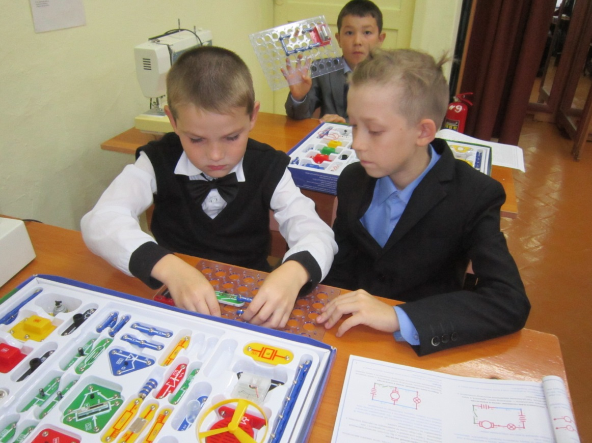
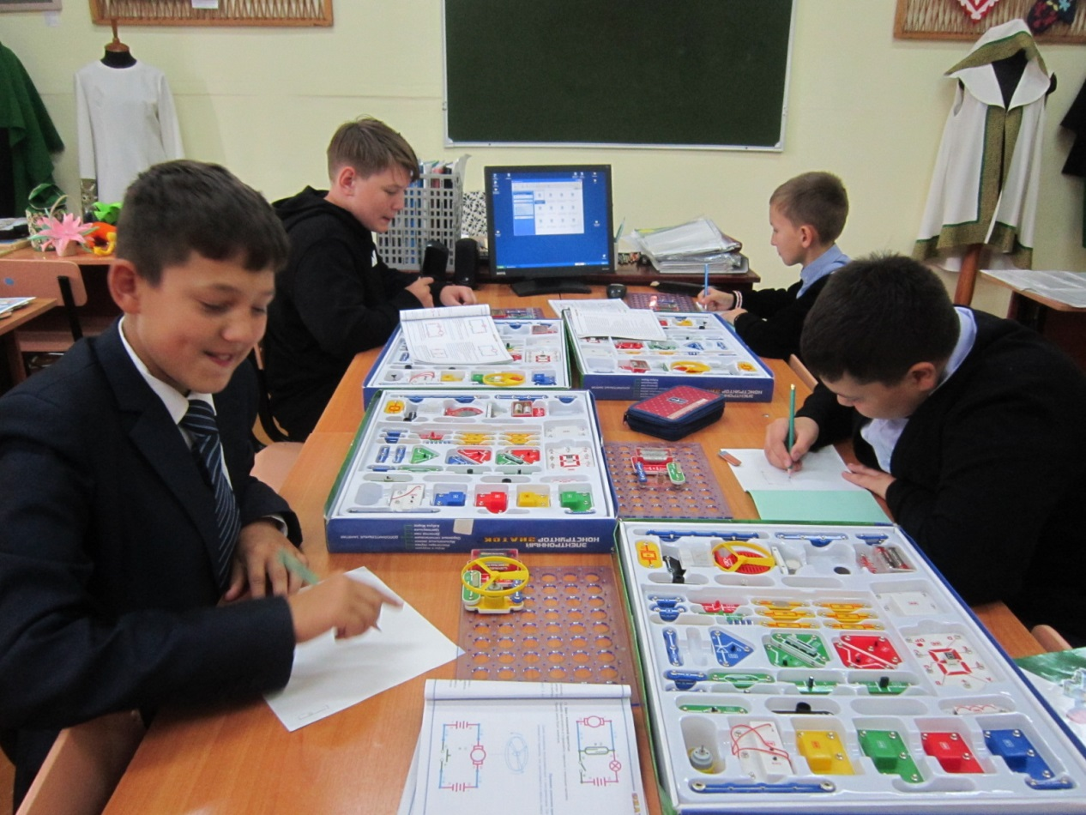
На занятиях
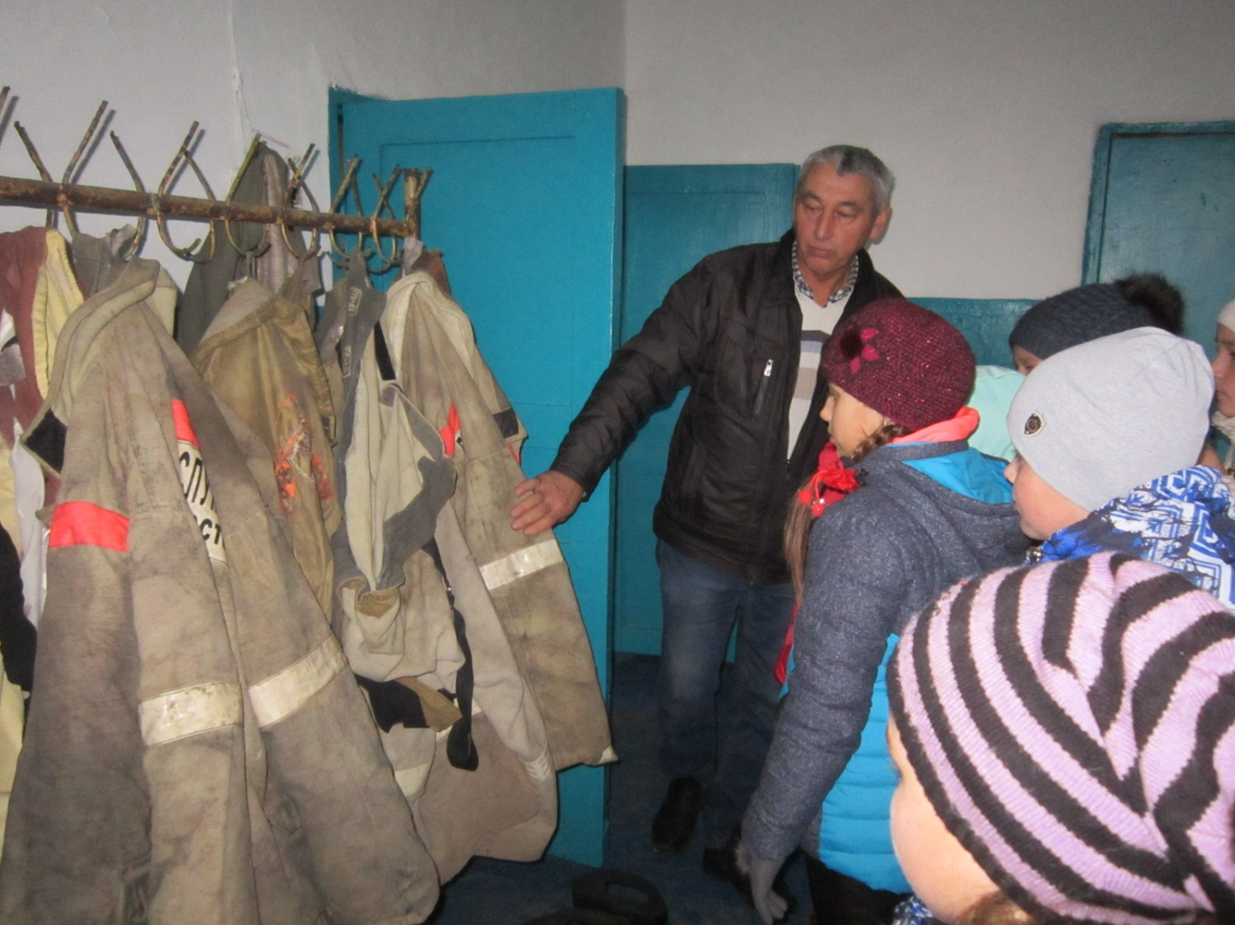
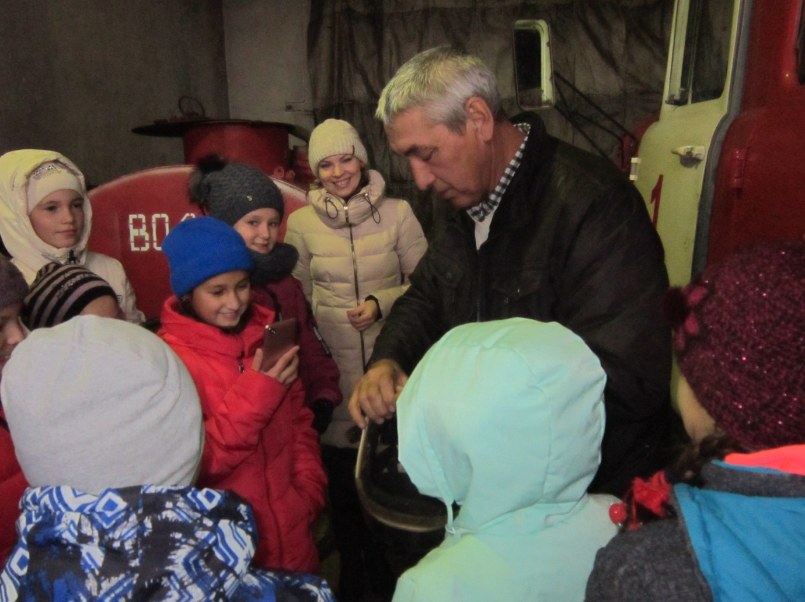
Экскурсия
в пожарную часть

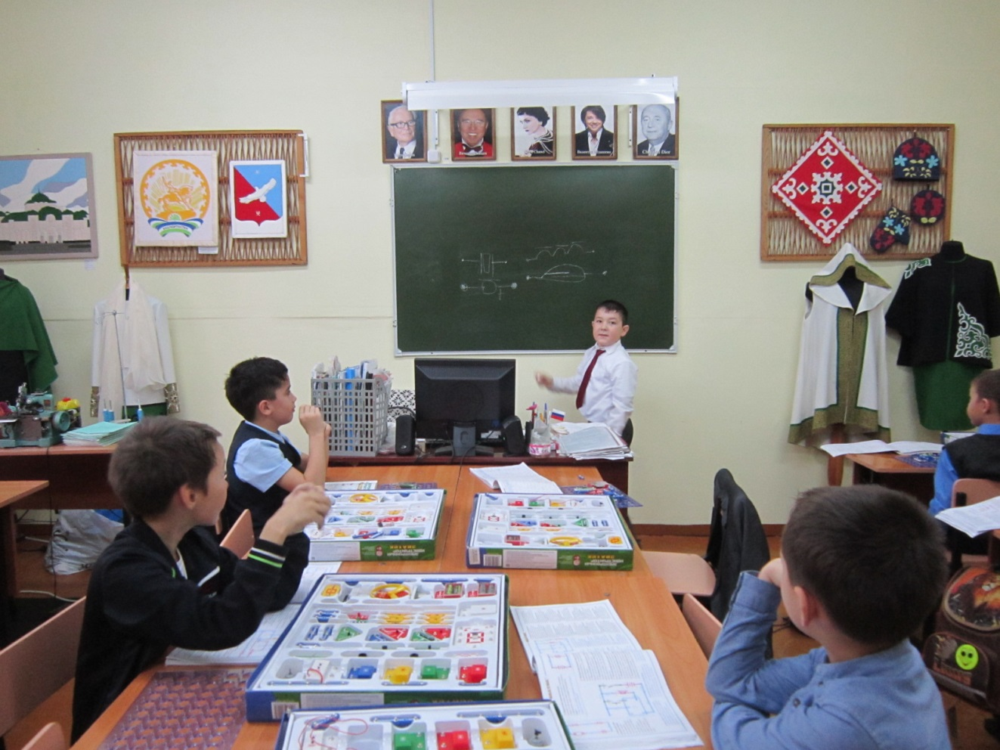

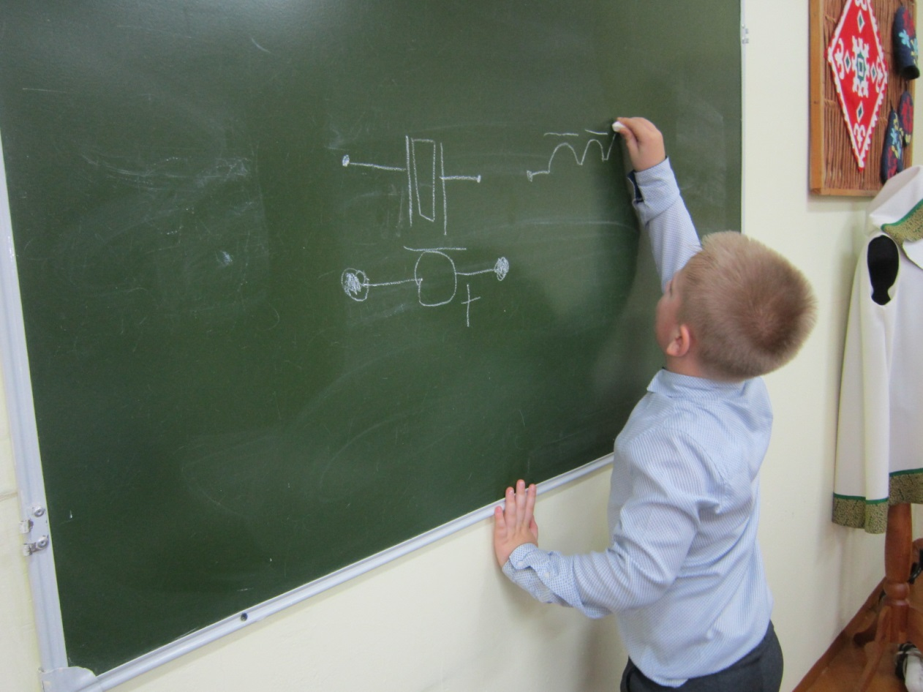

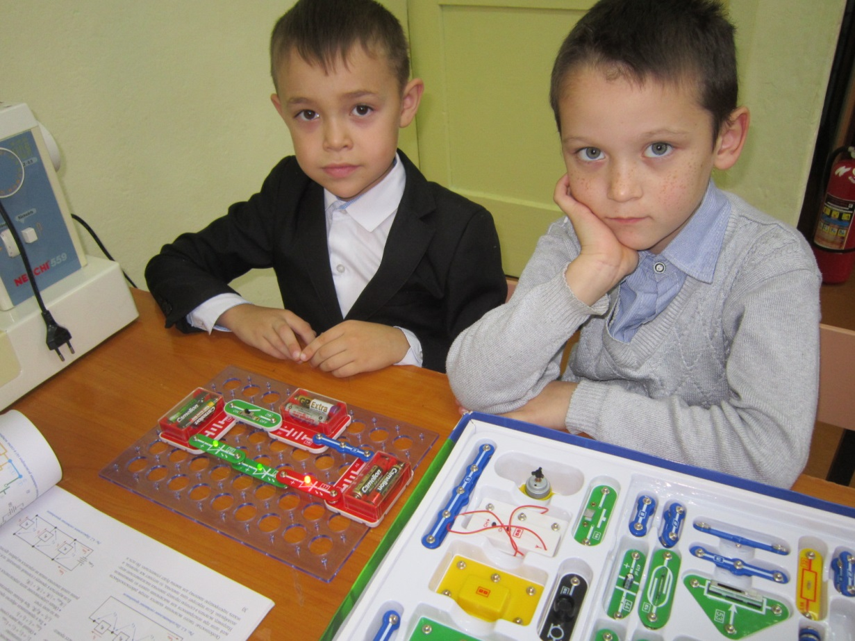
Ум – хорошо, а два – лучше!
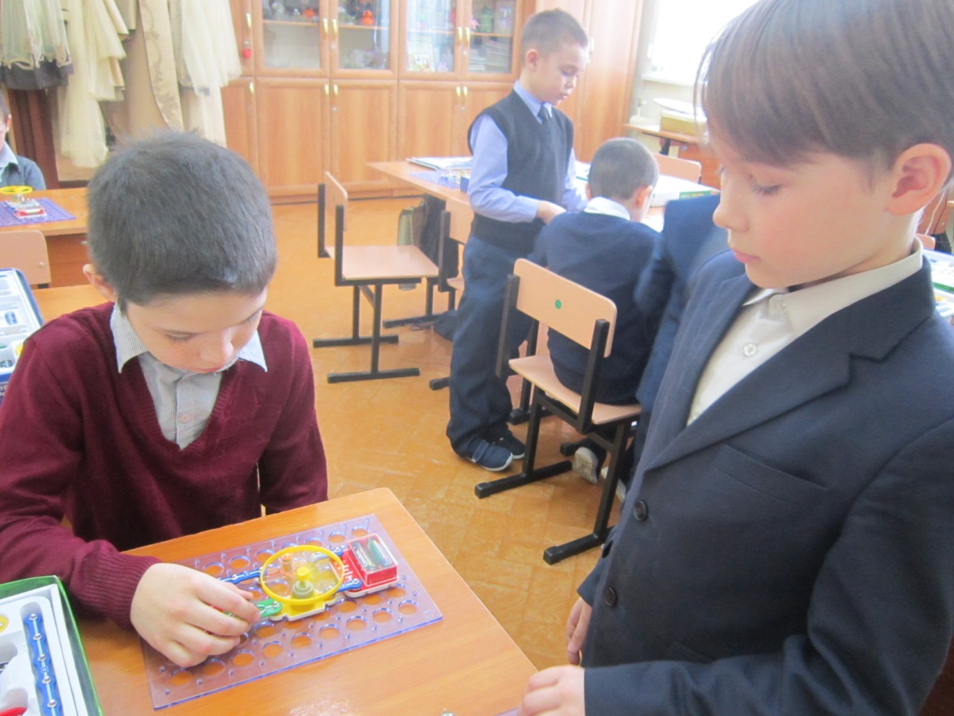

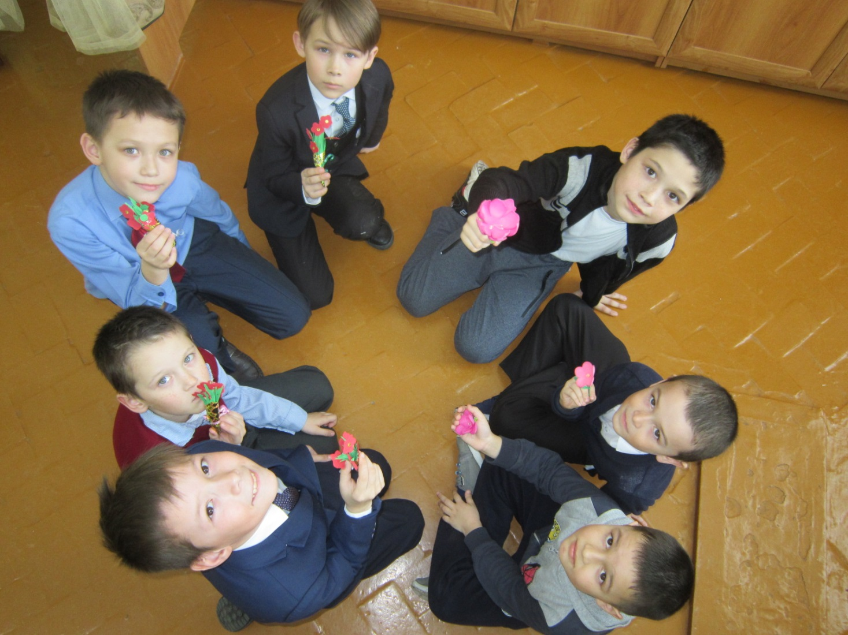

Работа над костюмом
Любимой маме!

